Łukasz Stępień

30.03.2023r.

Laboratorium 5

Aproksymacja

1. Temat zadania:

Wykonaj aproksymacje średniokwadratową punktowa populacji Stanów Zjednoczonych w przedziale [1900,1980] wielomianami stopnia m dla 0 ≤ m ≤ 6. Dla każdego m dokonaj ekstrapolacji wielomianu do roku 1990. Porównaj otrzymana wartość z prawdziwa wartością dla roku 1990. Wyznacz optymalny stopień wielomianu za pomocą kryterium informacyjnym Akaikego.

Wykonaj aproksymacje średniokwadratową ciągła funkcji $f(x) = \sqrt{x}$ w przedziale [0,2] wielomianem drugiego stopnia, używając wielomianów Czebyszewa.

1. Implementacja:

Zdefiniowana jest funkcja *vand(Y, n)*, która tworzy macierz Vandermonde'a na podstawie wektora Y o długości 9 i stopnia wielomianu n. Macierz ta jest używana w późniejszym procesie aproksymacji średniokwadratowej punktowej.

Zdefiniowana jest funkcja AICc(m, n, s), która oblicza współczynnik AICc na podstawie liczby stopni wielomianu m, liczby danych n oraz sumy kwadratów reszt s. Wartość ta jest używana do oceny jakości aproksymacji.

Zdefiniowane są dane wejściowe do aproksymacji, tj. wektory rok i populacja, reprezentujące odpowiednio lata od 1900 do 1980 oraz odpowiadające im liczby ludności.

Przeprowadzana jest pętla w zakresie od 0 do 6, w której dla każdego stopnia wielomianu m:

a. Tworzona jest macierz Vandermonde'a A na podstawie wektora rok i stopnia wielomianu m+1.

b. Wykonywane jest rozwiązanie układu równań liniowych za pomocą funkcji *lstsq* z biblioteki *numpy*, które daje współczynniki wielomianu aproksymacyjnego, resztę, rangę macierzy oraz sumę kwadratów reszt.

c. Obliczany jest wielomian aproksymacyjny dla przedziału lat od 1890 do 1991.

d. Obliczany jest błąd względny dla roku 1990 na podstawie różnicy między wartością aproksymowaną a wartością rzeczywistą, dzielonej przez wartość rzeczywistą.

e. Obliczany jest współczynnik AICc na podstawie funkcji AICc.

f. Wyniki błędu względnego i współczynnika AICc są zapisywane w odpowiednich listach result1 i result2.

Wykresy błędu względnego oraz współczynnika AICc są generowane i zapisywane do plików.

Wykonywana jest pętla w zakresie od 0 do 6, w której wypisywane są wyniki błędu względnego i współczynnika AICc w formacie tabelarycznym.

Indeksy o najmniejszych wartościach błędu względnego i współczynnika AICc są wypisywane.

Definicja funkcji aproksymowanej: Funkcja f(x) jest zdefiniowana jako f(x) = sqrt(x+1), która jest funkcją aproksymowaną w tym przypadku.

Obliczanie współczynników aproksymacyjnych: W tym kroku, przy użyciu funkcji spi.quad z modułu SciPy, obliczane są współczynniki a0, a1, i a2, które są współczynnikami wielomianu Czebyszewa. Są one obliczane na podstawie całek z odpowiednich funkcji wagowych, mnożonych przez funkcję aproksymowaną f(x), dla przedziału [-1, 1]. Wzory na współczynniki a0, a1, i a2 zostały dostosowane do używania funkcji wagowej 1 / sqrt(1-x**2) w aproksymacji Czebyszewa.

Definicja funkcji aproksymującej: Funkcja P(x) jest zdefiniowana jako wielomian Czebyszewa aproksymujący funkcję f(x). Jest ona zdefiniowana jako kombinacja liniowa wielomianów Czebyszewa, gdzie współczynniki są obliczone w poprzednim kroku.

Generowanie punktów na wykresie funkcji aproksymowanej i aproksymującego wielomianu Czebyszewa: W tym kroku, generowane są punkty na wykresie dla funkcji aproksymowanej f(x) oraz aproksymującego wielomianu Czebyszewa P(x).

Rysowanie wykresu: Wygenerowane punkty są używane do rysowania wykresu funkcji aproksymowanej f(x) oraz aproksymującego wielomianu Czebyszewa P(x) przy użyciu funkcji plt.plot z modułu Matplotlib. Wykres jest odpowiednio opisany etykietami osi, tytułem oraz legendą. Na końcu wykres jest zapisywany do pliku.

1. Wyniki:

Poniższa tabela przedstawia dla danego stopnia wielomianu błąd względny ekstrapolacji wielomianu do roku 1990 (przy prawdziwej wartości w 1990: 248709873) oraz wartość kryterium informacyjnego Akaikego.

|  |  |  |
| --- | --- | --- |
| ***Stopień wielomianu*** | ***Błąd względny*** | ***AICc*** |
| 0 | 42,35% | 321,01 |
| 1 | 5,19% | 289,06 |
| ***2*** | ***2,41%*** | ***279,45*** |
| 3 | 2,56% | 286,50 |
| 4 | 2,69% | 298,37 |
| 5 | 2,82% | 322,26 |
| 6 | 2,93% | 394,16 |

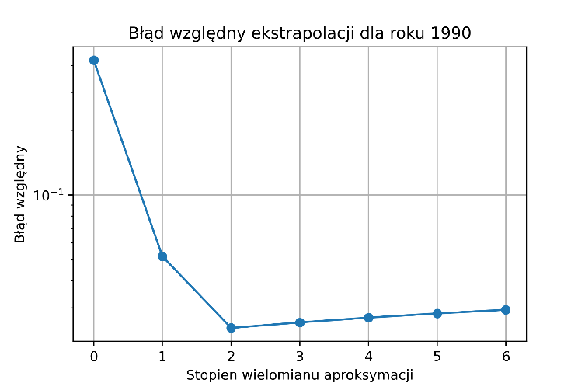 Wykres dla *błędu względnego*:

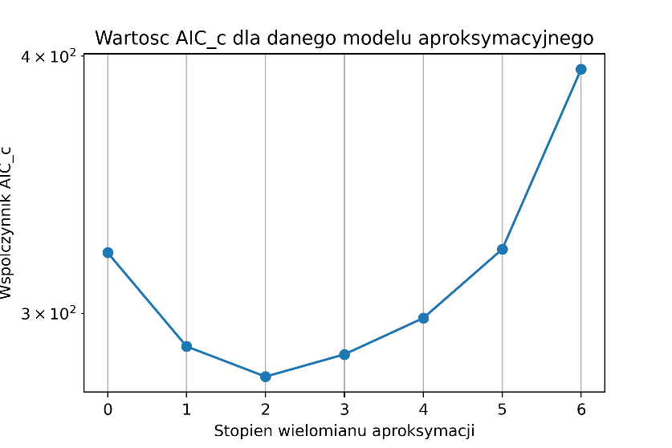Wykres dla *AICc*:

Najmniejszy błąd względny ekstrapolacji jak i najmniejsza wartość kryterium informacyjnego Akaikego wyliczane są dla wielomianu **stopnia drugiego**.

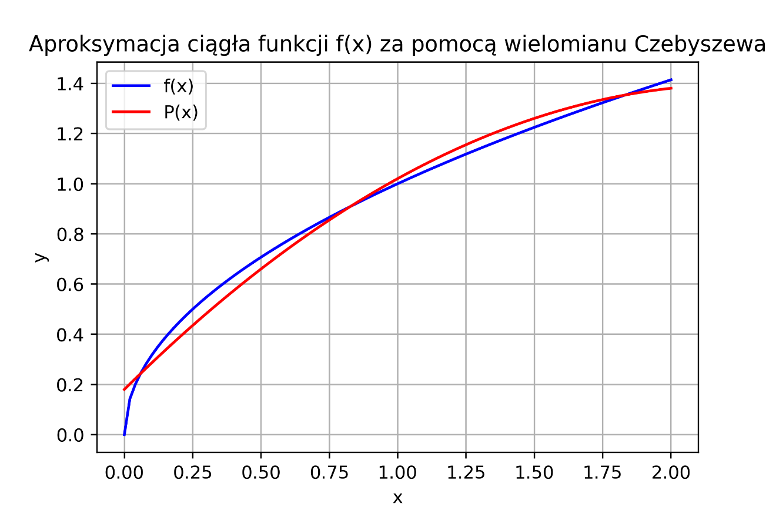Poniższy wykres przedstawia aproksymacje ciągłą funkcji $f(x) = \sqrt{x}$ w przedziale [0,2] wielomianem Czebyszewa drugiego stopnia:

1. Wnioski:

W ramach zadania 1 przeprowadzono poprawnie aproksymację średniokwadratową punktową populacji Stanów Zjednoczonych w przedziale czasowym [1900, 1980] wielomianami stopnia od 0 do 6. Następnie dokonano ekstrapolacji otrzymanych wielomianów do roku 1990 i porównano otrzymane wartości z prawdziwą wartością dla roku 1990, wynoszącą 248709873. Obliczono także błąd względny ekstrapolacji dla roku 1990 oraz zidentyfikowano stopień wielomianu, dla którego błąd względny był najmniejszy. Ponadto, wykorzystano kryterium informacyjne Akaikego (AIC) do wyboru optymalnego stopnia wielomianu, uwzględniając również korektę dla niewielkiego rozmiaru próbki (n < 40) za pomocą wzoru AICc. Sprawdzono także, czy wyznaczony w ten sposób stopień wielomianu pokrywa się z wynikiem uzyskanym w poprzednim podpunkcie, co okazało się prawdą.

W ramach zadania 2 dokonano poprawnej aproksymacji średniokwadratowej ciągłej funkcji $f(x) = \sqrt{x}$ w przedziale [0,2] za pomocą wielomianów Czebyszewa drugiego stopnia.